

**คำสั่งองค์การบริหารส่วนตำบลห้วยชมภู**

**ที่ 70/๒๕62**

**เรื่อง แต่งตั้งคณะกรรมการศูนย์กีฬาองค์การบริหารส่วนตำบลห้วยชมภู**

อาศัยอำนาจตามมาตรา ๑๖ (๑๔) พรบ.กำหนดแผนและขั้นตอนกระจายอำนาจให้แก่องค์กรปกครองส่วนท้องถิ่น พ.ศ. ๒๕๔๒มาตรา ๖๗(๖),มาตรา ๖๘(๔) พรบ.สภาตำบลและองค์การบริหารส่วนตำบลพ.ศ.๒๕๓๗(แก้ไขเพิ่มเติมถึง(ฉบับที่ ๕) พ.ศ.๒๕๔๖) และเพื่อเป็นการส่งเสริมการกีฬาในเขตตำบลห้วยชมภู ให้แพร่หลายกว้างขวางและยกระดับมาตรฐานการกีฬา ทั้งด้านวิชาการ การวิจัย ความเป็นเลิศ การกีฬาเพื่อสุขภาพ กีฬาเพื่อนันทนาการ และเพื่อการปรองดองสามัคคี ระหว่างประชาชนและหน่วยงานของรัฐ ตลอดจนประสานงานกับหน่วยงานภายใน ภายนอก ประชาชนหรือองค์กรเอกชนผู้ให้การสนับสนุน และองค์กรที่เกี่ยวข้องด้านกีฬา ดำเนินไปด้วยดี จึงแต่งตั้ง “คณะกรรมการศูนย์กีฬา อบต.ห้วยชมภู” มีรายชื่อ ดังต่อไปนี้

1. นายคำนึง ยากองโค ผู้อำนวยการโรงเรียนบ้านแม่มอญวิทยา ที่ปรึกษา
2. นายประสิทธิ์ แซ่หมี่ นายกองค์การบริหารส่วนตำบลห้วยชมภู ประธานกรรมการ
3. นายวัฒนวิฑูร แยลอง รองประธานสภา อบต.ห้วยชมภู รองประธานกรรมการ
4. นายอินธฤทธิ์ วุยยะกู่ ผู้ใหญ่บ้านหมู่ที่ ๗ กรรมการ
5. นายจตุพล อินต๊ะสงค์ ปลัด อบต.ห้วยชมภู กรรมการ
6. นายพงษ์ทวี พงษ์พันธุ์ชัชวาล รองปลัด อบต.ห้วยชมภู กรรมการ
7. นายชาติสยาม เวียงคำ หัวหน้าสำนักปลัด กรรมการ
8. นางกชนันท์ วงค์แก้ว ผอ.กองการศึกษาฯ กรรมการ
9. นางพิสมัย พัฒนะอนันต์กุล เจ้าพนักงานธุรการ กรรมการและเลขานุการ

**มีอำนาจหน้าที่และปฏิบัติงานต่อไปนี้**

๑.วางแนวทางส่งเสริมและพัฒนากีฬาเพื่อสุขภาพและกีฬาเพื่อความเป็นเลิศ ของประชาชนเยาวชนในเขตตำบลห้วยชมภู

๒.ส่งเสริมและพัฒนากีฬาทุกประเภท

๓.ประสานงานปฏิบัติกับสำนักงานกีฬาและองค์กรผู้ให้การสนับสนุน รวมทั้งชมรมกีฬาโรงเรียนและหมู่บ้าน

๔. วิเคราะห์ปัญหา เสนอแนะแนวทางและวิธีแก้ปัญหา และรายงานผลปฏิบัติงานให้

ผู้บริหารทราบ

ทั้งนี้ตั้ง บัดนี้เป็นต้นไป

สั่ง ณ วันที่ ๒๘ มกราคม พ.ศ. ๒๕62

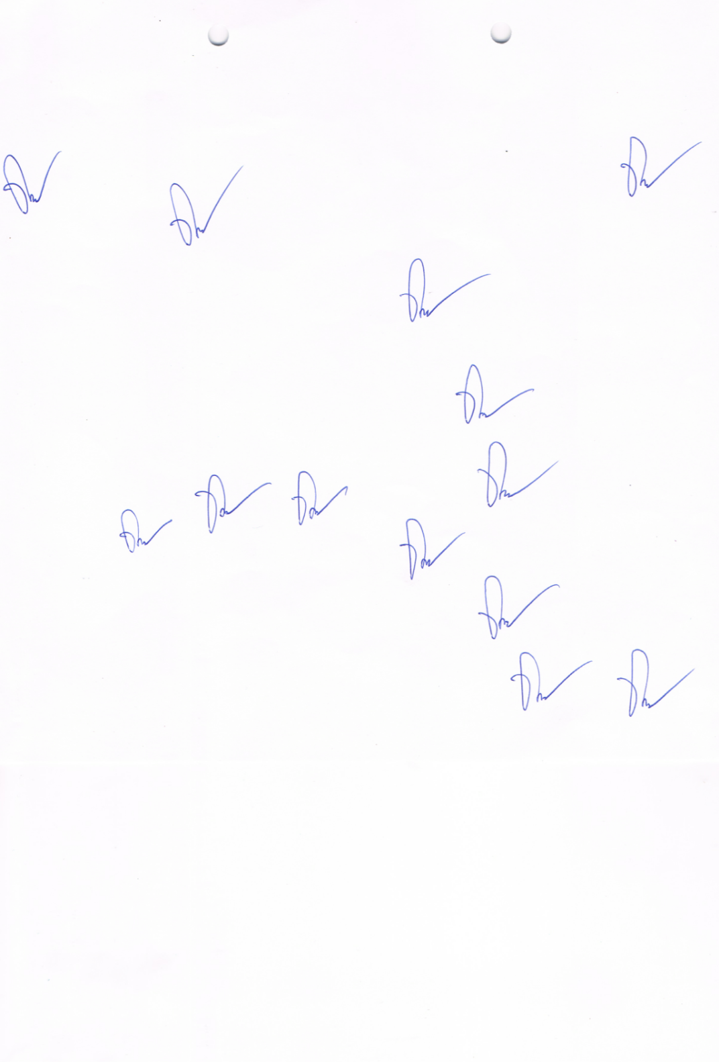

(นายประสิทธิ์ แซ่หมี่)

นายกองค์การบริหารส่วนตำบลห้วยชมภู

**บัญชีรายชื่อ ชมรม/สโมสรการออกกำลังกายหรือการเล่นกีฬา**

**องค์การบริหารส่วนตำบลห้วยชมภู อำเภอเมือง จังหวัดเชียงราย**

|  |  |  |
| --- | --- | --- |
| **ที่** | **ชื่อกลุ่ม** | **หมายเหตุ** |
| 1 | กลุ่มออกกำลังกายบ้านห้วยส้าน หมู่ที่ 1 |  |
| 2 | กลุ่มออกกำลังกายบ้านแม่มอญ หมู่ที่ 2 |  |
| 3 | กลุ่มออกกำลังกายบ้านห้วยแม่เลี่ยม หมู่ที่ 3 |  |
| 4 | กลุ่มออกกำลังกายบ้านผาลั้ง หมู่ที่ 4 |  |
| 5 | กลุ่มออกกำลังกายบ้านกกน้อย หมู่ที่ 5 |  |
| 6 | กลุ่มออกกำลังกายบ้านห้วยชมภู หมู่ที่ 6 |  |
| 7 | กลุ่มออกกำลังกายบ้านปางขอน หมู่ที่ 7 |  |
| 8 | กลุ่มออกกำลังกายบ้านห้วยแก้ว หมู่ที่8 |  |
| 9 | กลุ่มออกกำลังกายบ้านแม่สลัก หมู่ที่ 9 |  |
| 10 | กลุ่มออกกำลังกายบ้านจะคือ หมู่ที่ 10 |  |
| 11 | กลุ่มออกกำลังกายบ้านร่มเย็น หมู่ที่ 11 |  |
| 12 | ชมรมออกกำลังกาย อบต.ห้วยชมภู |  |
| 13 | ชมรมปิงปอง โรงเรียนบ้านปางขอน |  |
| 14 | ชมรมปิงปอง โรงเรียนแม่มอญวิทยา |  |